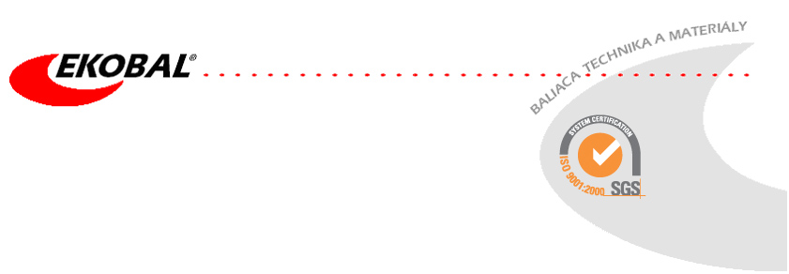

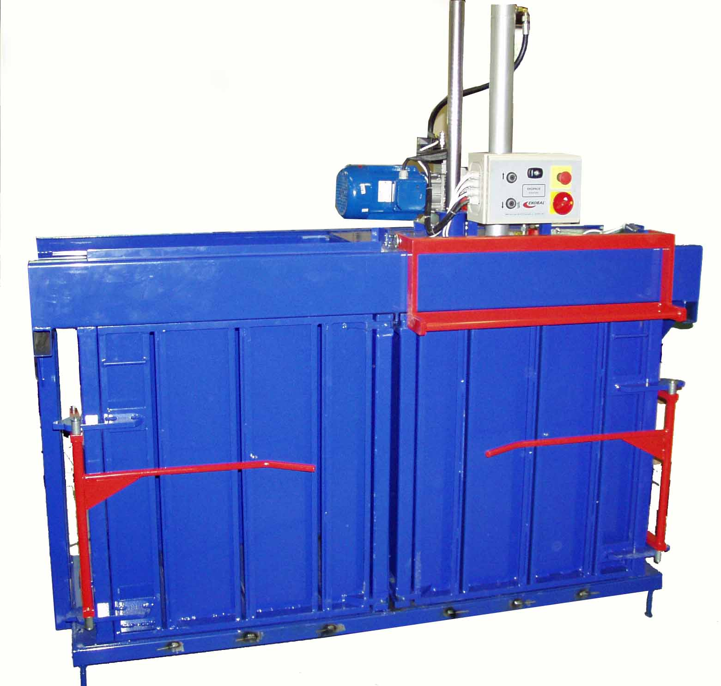

Paketovací lis
EKOPACK 50.2

Specifikace výrobku
Návod k použití
Údržba

Ekobal s.r.o. | Telefon: +421/42/435 33 80 | HVB Bank Slovakia
Dolný Lieskov 260 | Telefon: +421/42/435 33 70 | č.ú.: 1428058021/8080
018 21 Dolný Lieskov | Fax: +421/42/435 32 43 | IČO: 360 15 776
e-mail: mail.sk@ekobal.sk | www.ekobal.com | IČ DPH: 2020111005

- Prodej: Ekobal s.r.o.
Dolný Lieskov 260
018 21 Dolný Lieskov
+421/42/4313309
fax. +421/42/4353243

- Záruční a pozáruční servis: Ekobal s.r.o.
Dolný Lieskov 260
018 21 Dolný Lieskov
tel. +421/42/4313309
fax. +421/42/4353243

OBSAH
1. SPECIFIKACE VÝROBKU
2. ROZSAH POUŽITÍ
3.ELEKTRICKÉ ZAPOJENÍ 6
4. POPIS STROJE
5. OVLÁDACÍ PANEL 9
6. TECHNICKÉ PARAMETRy
7. NÁVOD K OBSLUZE
8. ÚDRŽBA
9. BEZPEČNOSTNÍ INSTRUKCE 16
10. PROTIPOŽÁRNÍ INSTRUKCE 17

PŘÍLOHY
Kusová zkouška stroje/el.časť/
Schéma elektrického zapojení
Prohlašení o shodě
Záruční list

SPECIFIKaCe VÝROBKU
EKOPACK 50.2 je paketovací hydraulický lis jednoduché a spolehlivé konstrukce, jehož design a bezpečnost odpovídají požadavkům uživatelů těchto zařízení.. Dodržení zásad údržby zaručuje bezporuchový provoz stroje po mnoho let.
Pro zajištění spolehlivosti stroje doporučujeme, aby byl EKOPACK 50.2 používán dle bezpečnostních instrukcí a jenom pro účely ke kterým je určený. Rovněž je nezbytné pozorně pročíst tento návod k použití, aby lis byl správně instalován, ovládán a udržován.
Podmínkou záruky je dodržování návodu k použití a bezpečnostních instrukcí a používání pouze originálních náhradních dílů.

IDENTIFIKAČNÍ ŠTÍTEK STROJE

Tento štítek je umístěn na zadní straně krytu a obsahuje následující informace:
typ stroje, výrobní číslo, rok výroby, číslo elektrického schéma a elektrickou specifikaci stroje.

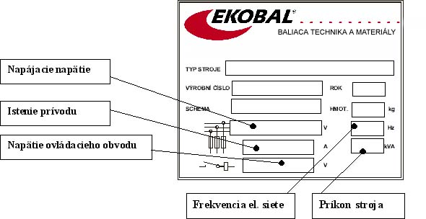

! | Uživatel stroje je zodpovědný za bezpečnostní kontroly a provádění každodenní údržby.  Uživatel je rovněž zodpovědný za zajištění odstranění jakékoliv závady a že EKOPACK 50.2 je udržován v takovém stavu, aby byl vyloučen úraz obsluhy stroje.  Uživatel stroje je zodpovědný za dodržování národních a místních zákonů při používání stroje EKOPACK 50.2.

ROZSAH POUŽITí
EKOPACK 50.2 je hydraulicky poháněný lis používaný pro snižování objemu odpadu různého druhu (papír, textil, plasty, pryže, kůže a pod.) pro jeho snadnější skladování a dopravu..

! | Materiály explozivního charakteru,  jako jsou plechovky se zbytky éterických tekutin nebo čehokoliv, co by mohlo způsobit škodu nebo výbuch,  nesmějí být lisovány!!!

Stroj je ovládaný z ovládacího panelu na přední straně stroje.
Elektrické zapojení stroje tvoří izolovaný kabel, který je napojený na zdroj prostřednictvím izolované zásuvky (viď. instrukci k instalaci).
EKOPACK 50.2 je určen k použití výhradně v pouze v krytých provozních prostorách s vodorovnou zpevněnou podlahou.

Elektrické zapojení

Hodnoty elektrické instalace
Hodnoty elektrické instalace jsou uvedené v tabulce technických parametrů.

Elektrická výzbroj stroje
Elektrická výzbroj stroje je navrhnutá dle STN EN 60 204 – 1 Elektrické zařízení pracovních strojů a dle IEC 204 – 1 Elektrické zařízení pracovních strojů.
Elektrická výzbroj stroje spočívá z rozvaděče a elektrického rozvodu na stroji. V rozvaděči je umístěná pětipólová přívodní svorkovnice a vypínač pro celý stroj. Přívod k stroji musí být jištěný pojistkami.

Zapojení stroje do sítě
Nejdříve prověříme provozní napětí a kmitočet stroje uvedený na štítku elektrického zařízení, jestli souhlasí s napětím a kmitočtem elektrické sítě, ke které má být stroj připojený. Kolísání napětí o 5% měnovité hodnoty ještě zaručuje správnou funkci stroje. Při vyšším napětí je nebezpečí spálení cívek, při nižším napětí stykač hučí.
Vlastní připojení stroje je vyhotovené kabelem ukončeným vidlicí CVG 1643, který je v rozvaděči připojený na svorky U,V,W,N,Pe.
Po důkladné kontrole přívodu je možné zasunout vidlici do zásuvky a hlavním vypínačem připojit stroj do sítě.
Po zapnutí motoru agregátu, překontrolujeme jeho správní směr otáčení. V případě opačného směru otáčení je nutné změnit zapojení na přívodní svorkovnici (záměna fázy U,V). Při tomto úkone musíte odpojit přívod elektrického proudu k stroji vytažením vidlice ze zásuvky.

Odborné a technické přehlídky el. zařízení.
Při těchto pracích je nutné splnit požadavky STN 33 2000-4-41, STN 33 15 00 a STN 33 2000- 6.61.

Bezpečnostní doporučení
Vzhledem k tomu, že každý neodborný zásah do elektrického zařízení stroje by mohlo zapříčinit těžké poškození stroje nebo i úraz obsluhy, doporučujeme každý zásah svěřit odborníkovi.

Práce na údržbě, opravách a periodických prohlídkách elektrického zařízení stroje může vykonávat minimálně pracovníci oprávnění v smysle Vyhlášky č. 718/2002 Slovenského úřadu bezpečnosti práce o odborné způsobilosti v elektrotechnice.
Pracovníci, kteří obsluhují hydraulický lis musí být pracovníci obeznámeni v smysle Vyhlášky č. 718/2002 Slovenského úřadu bezpečnosti práce o odborné způsobilosti v elektrotechnice.
Hlavní vypínač stroje v rozvaděči je zabezpečený pomocí zámku, který umožňuje uzamknutí vypínače ve vypnuté poloze. Doporučujeme, aby si uživatel stroje vyřešil manipulaci s klíčem od tohoto zámku v rámci provozu, kde je stroj instalovaný a tím zabránil uvedení stroje do provozu osobou, která není je obeznámena s obsluhou.

Bezpečnostní příkazy
Vnější ochranné svorky na stroji a stykačovém rozvaděči musí být připojené uživatelem na ochranný systém uživatele a řádně nakonzervované.
Osvětlení stroje a jeho okolí musí splňovat požadavky normy STN EN 61228 Denní osvětlení budov a STN EN 12464-1-2 Umělé osvětlení v průmyslových závodech s přihlídnutím k požadavkům normy STN EN 1838 Osvětlení, jeho hodnocní a zábrana.
Je zakázané umísťovat stroj tak, aby došlo k snížení šířky přístupových cest k elektrickému zařízení pod minimálně hodnoty uvedené v STN 33 3210 Elektrické zařízení - společné ustanovení.
Před uvedením stroje do činnosti musí byť vyzkoušena správná funkce ochrany před nebezpečným dotykem neživých častí napětí dle STN 33 2000-4-41/07. Všeobecné předpisy pro ochranu před nebezpečným dotykovým napětím a provedená revize na elektrickém zařízení stroje dle STN 33 1500 Revize elektrických řízení pracovníkem na provedení revizí, který splňuje požadavky v smysle Vyhlášky č. 718/2002 Slovenského úřadu bezpečnosti práce o odborné způsobilosti v elektrotechnice.

POPIS STROJE
6
7
4
2
5
3
4
1

1 .Lisovací hlavice
2. Lisovací komora
3. El. Rozváděč s ovládacím panelem
4. Páka zavírání lis. komory
5. Páka zajišťování polohy lisovací hlavice
6. Hydraulický válec
7. Vedení hydraulického válce
8. Hydraulický agregát

OVLÁDACÍ PANEL
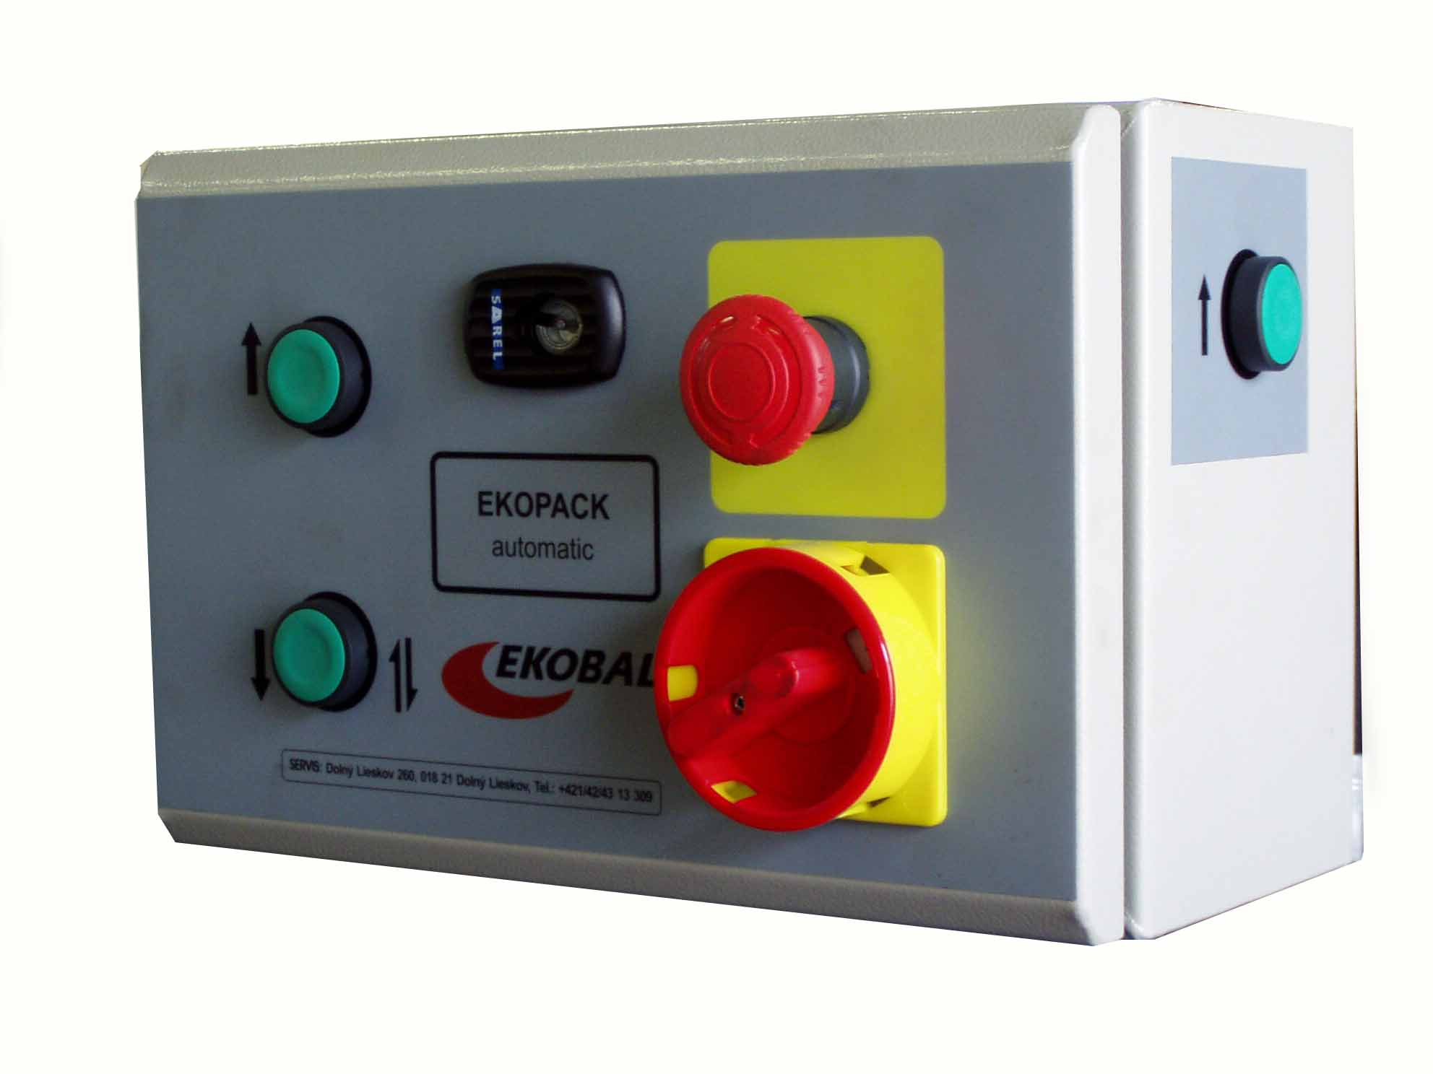
3
4
5
2
1
1. Hlavní vypínač
2. Nouzový vypínač
3. Pohyb berana nahoru
a, Beran se pohybuje z dolní pozice do horní
b, Beran se pohybuje z dolní pozice do horní v spojení s bočním tlačítkem
/otevřené dveře komory lisu /

4. Multifunkční tlačítko
4.1 Lisování ( krátké stlačeni tlačítka)
Beran lisu se pohybuje směrem dole. Po stlačení odpadu zůstává v spodní poloze. Co umožní zapáskování zlisovaného odpadu do kompaktního balíka .
  - Automatický předlisovací cyklus
( stlačení tlačítka cca 2-3 sec)
Beran vykoná lisovací cyklus, co znamená, že se baran pohybuje směrem dolů, stlačí odpad a vrátí se do původní polohy.
4.3 Pohyb beranu nadol v spojení s bočním tlačitkem
/otevřené dveře komory lisu /
5. Bočné tlačítko /použití při otevřených dveřích komory lisu /

TECHNICKÉ PARAMETRE

Technické parametre |  | Ekopack 50.2
Lisovacia sila | [t] | 5
Lisovací tlak | [kg/cm²] | 1,2
Rozmer plniaceho otvoru | [mm] | 750x550
Rozmer lis. komory (šxhxv) | [mm] | 750x550x890
Objem komory | [m³] | 0,37
Počet lisovacích komôr | - | 2 a viac
Počet viazacích miest | [ks] | 3
Automatický lisovací cyklus | - | áno
Čas lisovacieho cyklu | [s] | 25
Pohon lisu | - | hydraulický
Príkon/napätie | [kw/V] | 1,5/3x400V/50Hz
Elektrické krytie | - | IP 65
Rozmery stoja (šxhxv) | [mm] | 1950x850x1950
Hmotnosť stroja | [kg] | 620

NÁVOD na POUŽITí

! | POZOR!  V blízkosti stroje se může pohybovat jenom obsluhující osoba

Příprava vázací pásky

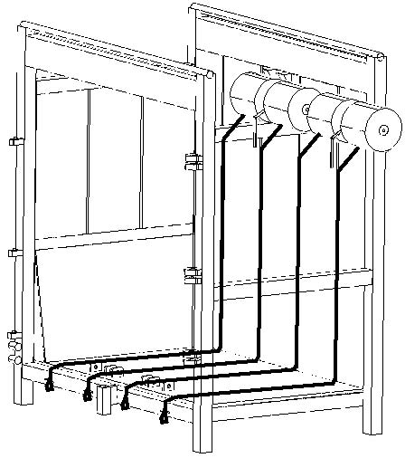 | - Cívky s vázací páskou jsou umístěné v držáku na zadní stene lis. komory.  - Pásku protáhnete mezerou v lis. komoře a založte ji do drážky na dne komory.  - Na konci pásky vytvořte oko, které zahákněte do držáků na předním profile lisovací komory.

Plnění lisovací komory odpadem
Do lis. komory je zakázané je zakázáno umisťovat odpad, u kterého při lisování hrozí nebezpečí výbuchu (plechovky se zbytky těkavých látek apod.).
V případě lisování odpadu malých rozměrů, , u kterého je nebezpečí, že by se i po slisování odpad uvolňoval z paketu, doporučujeme na dno lis. komory položit např. kartón
Odpad v lise rozmisťujte rovnoměrně!!!
Počas lisovaní musí byť lis. komora zavřená a zajištěná pákou zavíraní lisovací komory!!!

Ovládaní

Zapnuti hlavního vypínače

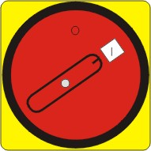 | Otočte hlavní vypínač do pozice "1"

Automatický předlisovací cyklus
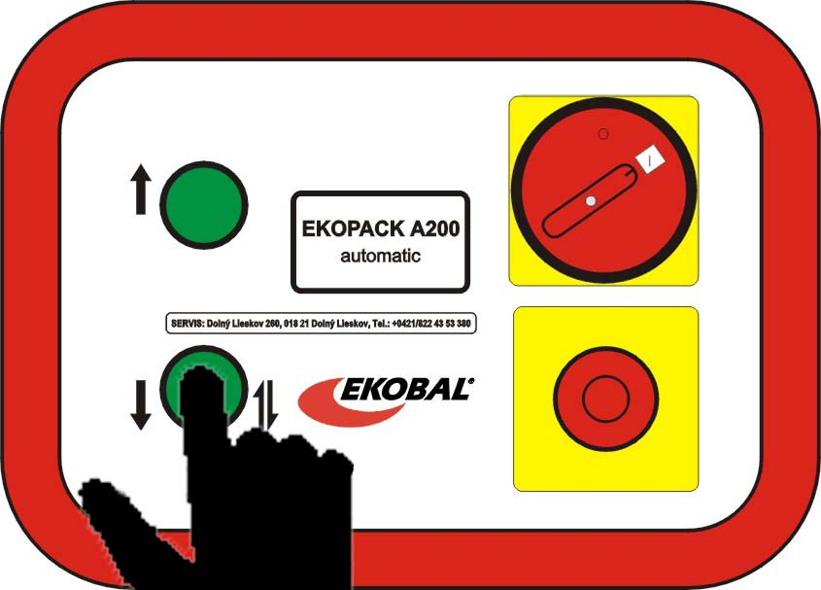 | - Při zmáčknutí tlačítka cyklu ( tlačítko podržet stlačené cca 2 sec) lis provede předlisování a vrátí se do výchozí polohy  - Při používání automatického cyklu je třeba počítat s frekvencí lisování 1 cyklus /min vzhledem k doplňování kontejneru před každým cyklem.

Lisovanie
Při zmáčknutí tlačítka pro pohyb dolů (stlačit krátce) lis provede slisování a zůstane ve spodní poloze

Pohyb berana nahoru
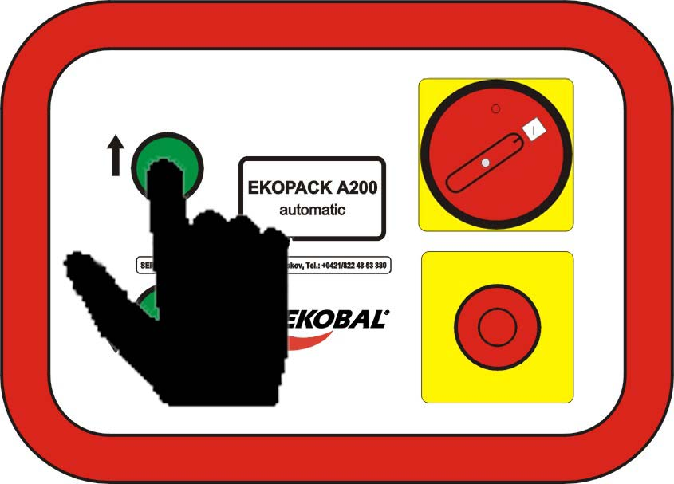 | 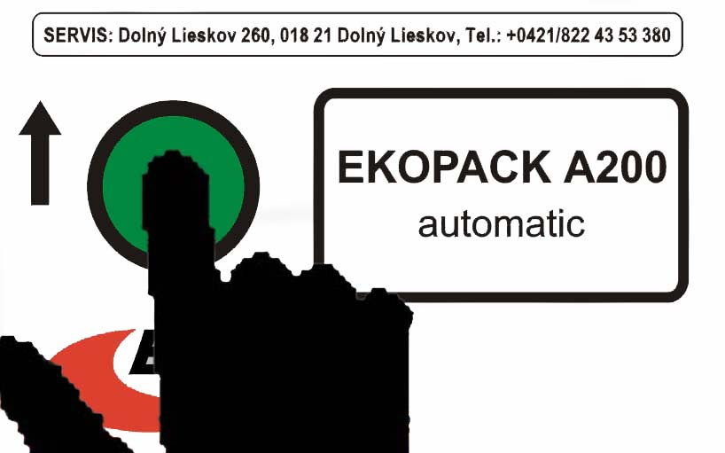 | - Pokud chcete uvolnit slisovaný odpad, držte stlačené paralelně tlačítko pro pohyb berana nahoru s bočným tlačítkem.  - Beran se vrátí do horní polohy.

Vázání a vyklopení paketu

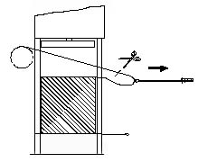 | - Před posledním lisováním protáhněte pomocí háčku vázací pásku, tak aby přesahoval kus potřebný na svázání paketu.  - Přestřihněte pásku.  - Oba přesahující konce pásky spojte pomocí spony nebo uzlem a stáhněte.
 | 4. Uvolněte odpad pohybem beranu nahor viď kap. 7.3.4.
 | 5. Odjistěte dvře komory a za pomocí rudlu balík vyndejte z komory.

ÚDRŽBA
! | Pokud je za účelem údržby demontování krytu lisovací hlavice, anebo nějaká součást lisu, je potřebné před opětovným použitím uvést lis do původního stavu.
Paketovací lis vyžaduje pravidelnou údržbu. Respektování tohoto požadavku se odrazí v podstatně prodloužené době životnosti celého stroje.
Přehled úkonů údržby
Úkon | Každodenní  Údržba | Malá údržba  (po 200 h) | Velká údržba  (po 1000 h)
Čistění stroje | * | * | *
Kontrola hladiny oleje |  | * | *
Odstraňovat zbytky odpadu z beranu a z pracovního prostoru lisu. | * | * | *
Mazání pojezdu lis.hlavice |  | * | *
Mazání pantů lis komory |  | * | *
Mazání třecích častí zavíraní lis. komory |  | * | *
Kontrola a mazání vodíci tyče beranu |  | * | *
Kontrola čištění koncových spínačů | * |  | *
Dotažení šroubů |  |  | *
Kontrola hydraulického agregátu  /servisním technikem akreditovaným dodavatelem/ |  | po 2000 h  anebo 1x za rok
Výměna hydraulického oleje |  | 4000h  anebo 1 x za 2 roky

Malá údržba - po každých 200 provozních hodinách, anebo 1x měsíc
Veliká údržba - po každých 1000 provozních hodinách, anebo 1x ročně
Pro mazání lze používat běžné typy vazelíny.
Povrch stroje a kontejner je možno mýt vodou za pomoci běžných saponátů.

ODSTRANĚNÍ ODPADU Z VRCHNÍ STRANY BERANU
- Ustavte baran lisu do spodní polohy
- Vypněte stroj hlavním vypínačem(vypínač v poloze „ 0 “
- Odjistěte a otevřete dveře lisovací komory
- Odstraňte zbytky odpadu z vrchní strany berana.
- Zavřete dveře lis komory.
- Zapněte stroj hlavním vypínačem a stlačte tlačítko na pohyb berana nahoru. Beran se vrátí do původní polohy.

Bezpečnostní instrukce
! | Tento symbol znamená VAROVÁNÍ, NEBEZPEČÍ nebo BEZPEČNOSTNÍ INSTRUKCE.  Přečtěte si, naučte se a porozumějte textu, protože se týká bezpečnosti.  Sledujte pozorně instrukce, aby se zabránilo nehodám.

Přečtěte si tyto instrukce, než začnete s lisem pracovat.
! | Obsluhu stroje tvoří zásadně JEDNA OSOBA. Kromě obsluhy se v průběhu pracovního cyklu nesmí v okolí stroje zdržovat žádná další osoba.  Obsluhovat paketovací lis může pouze pracovník, který k tomu byl URČEN a který byl SEZNÁMEN prokazatelným způsobem s tímto návodem a těmito bezpečnostními instrukcemi.  Obsluze musí být ZAKÁZÁNO jakkoliv zasahovat do konstrukce a elektrických prvků stroje.  Obsluha je POVINNA před započetím práce zkontrolovat celkový stav stroje a správnost funkce jednotlivých částí stroje. Zejména neporušenost elektrických kabelů.  Při manipulaci se slisovanými pakety musí obsluha používat ke snížení fyzické námahy mechanizačních zvedacích prostředků, které jí byly k tomu zaměstnavatelem přiděleny.  Pokud charakter lisovaného odpadu je takový, že může při ruční manipulaci s ním dojít k poranění rukou nebo jiné části těla obsluhy, MUSÍ OBSLUHA POUŽÍVAT osobních ochranných prostředků, které ji za tím účelem musí uživatel stroje přidělit.

! | Lis NESMÍ BÝT POUŽÍVÁN, pokud byly narušeny bezpečnostní funkce např. demontován kryt lisu, nebo zablokovány koncové spínače.  Materiály EXPLOZIVNÍHO charakteru, jako jsou plechovky se zbytky éterických tekutin nebo čehokoliv, co by mohlo způsobit škodu nebo výbuch, NESMĚJÍ být v lisu EKOPACK A lisovány.

PROTIPOŽÁRNí INsTRUKCE
K zajištění požární bezpečnosti při používání paketovacího lisu musí uživatel vybavit pracoviště lisu příslušnými protipožárními prostředky. Jejich určení a umístění musí být konzultováno a schváleno s odbornými pracovníky protipožární ochrany a dozoru, především ve vztahu k charakteru zpracovávaných materiálů.
Umístění hasicích přístrojů a jejich výběr určí požární technik uživatele podle místních podmínek.

Pokyny pro obsluhu stroje:
V případě požární havárie lisu musí obsluha nejprve odpojit přívod elektrického proudu vytažením zástrčky ze zásuvky, vypnutím hlavního vypínače a pod.
K následnému hašení vzniklého požáru musí obsluha použít pouze hasicích prostředků k tomu určených.
Při hašení se nesmí používat vodního přístroje!

